Parte 6 - Programação: Projeto Cadastro
Erros de Programação
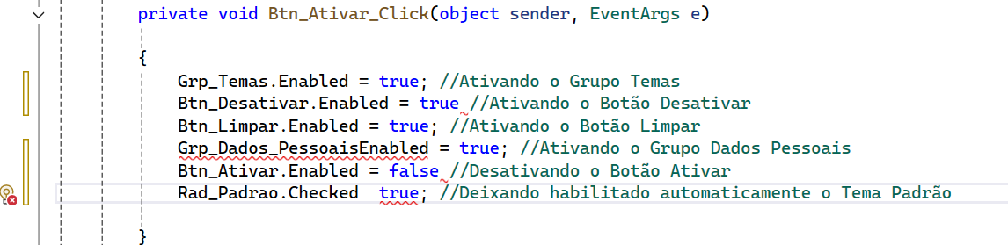
Clicando aqui para visualizar o tipo de erro que está no código

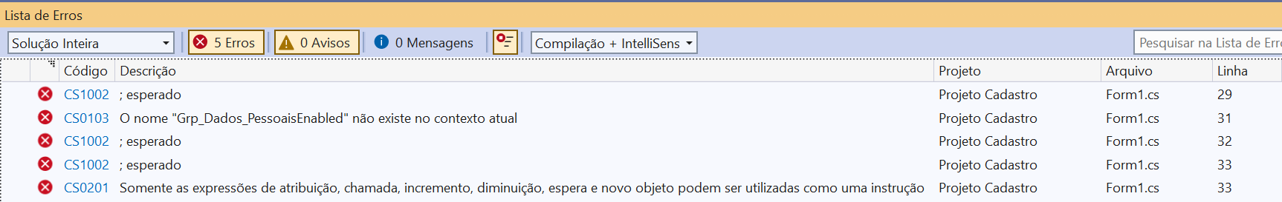

Duplo clique no erro encontrado para que localize automaticamente a linha de código para fazer as devidas correções.
